山东建筑大学试卷 共 3 页第1页
考场 班级 姓名 学号

装订线 装订线 装订线
2016 至 2017 学年第 1 学期 考试时间： 120 分钟  课程名称： 计算机网络A （ B ）卷 考试形式：（闭卷）  年级： 2014 专业： 网络工程 ；层次：（本科）  注意：1. 将所有题目的答案写在后面的答题纸上，否则不得分！  2. 1K=1000=10³， 1M=1000000=10⁶， 1G=1000000000=10⁹  单项选择题（30分，每小题2分）  - 下列不属于网络体系结构中所描述的内容是( )。  A. 网络的层次 B. 每一层使用的协议  C. 协议的内部实现细节 D. 每一层必须完成的功能  - 若用户1向用户2发送Internet电子邮件的过程如下图所示，则图中第②阶段使用的应用层协议一定是( )  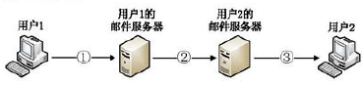  A. POP3 B. IMAP C. SMTP D. HTTP  - 假设电路交换网络中两端系统之间的数据传输路径共包含N条传输速率均为R bps的链路，发送数据的长度为L 位，忽略连接建立延迟和传播延迟，则从源端开始发送数据的第一位开始，到目标端完整接收到L位的数据为止，经历的时间 (单位：秒)为 ( )。  A. (Q+1)L/R B. QL/R C. (Q-1)L/R D. L/R  - TCP/IP模型的网络层提供的服务是( )。  A.无连接不可靠的数据报服务 B .无连接可靠的数据报服务  C.有连接不可靠的虚电路服务 D.有连接可靠的虚电路服务 | - 某主机的IP地址为180.80.77.55，子网掩码为255.255.255.0。若该主机向其所在子网发送广播分组，则该广播分组的目的IP地址是( )。  A. 180.80.76.0 B. 180.80.76.255  C. 180.80.77.255 D. 180.80.79.255  - 选择性重传(SR)是一种流水线差错恢复机制。假设某时刻接收方的窗口如下图所示，窗口大小N=10，期望接收的分组序号RcvBase=100。此时，如果收到了序号为95的分组，接收方应该采取的动作为( )。  A.不理会 B.产生NAK  C.对该数据报进行确认 D.以上均不正确  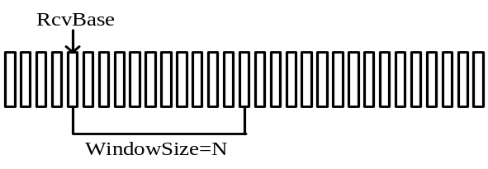  - 当向MTU为1500字节的链路发送一个长4000字节的数据报(报头部长20字节)时，产生的分片数量和最后一片的片偏移(Offset)字段的值分别是( )。  A. 2, 1480 B. 3, 185 C. 2, 2960 D. 3, 370  - 下列多路访问协议中，一定不会发生冲突的是( )。  A. TDMA B. CSMA C.CSMA/CD D.以上都不正确  - Internet体系结构中的协议应该满足规定的层次关系。下面选项中能正确表示协议层次和对应关系的是( ) 。  - 假设主机甲和乙已建立了 TCP 连接，且MSS为1KB。主机甲始终以最长段发送数据且一直有数据发送。主机乙每收到一个数据段都会立即发出
  题号 | 一 | 二 | 三 | 四 |  |  |  |  | 总分
  分数
  A. |  |  | B. |  |  | C. |  |  | D.
  SNMP | HTTP |  | HTTP | FTP |  | DNS | BGP |  | SMTP | RIP
  TCP | UDP |  | TCP | UDP |  | UDP | IP |  | TCP | UDP
  IP |  |  | IP |  |  | TCP |  |  | IP

山东建筑大学试卷 共 3 页第2页
姓名 学号

装订线 装订线 装订线
确认，且每个确认段中接收方窗口(Receive Window)字段的值总是10KB。若t 时刻发生超时，此时甲的拥塞窗口为 8KB。如果从 t 起，发送方没有再进行过重传。则自t起经 10个RTT 后，甲的发送窗口是( )。  A. 10KB B. 12KB C. 14KB D. 15KB  - 主机甲与主机乙之间已建立一个TCP连接，且持续有数据传输。假设数据传输过程中没有差错、没有丢失。若主机甲收到1个来自主机乙的 TCP 段，序号为1913、确认号为2046、有效载荷长 100 字节。则主机甲在收到该段后立即发送给乙的 TCP 段的序号和确认序号分别是( )。  A. 2046、2012 B. 2046、2013 C. 2047、2012 D. 2047、2013  - 假设某路由器收到了从主机A发往主机B的一个IP数据报，其头部flags(标志)字段值为0。路由器查找自己的转发表，找到了转发该数据报所使用的下一跳，但发现连接下一跳路由器使用的链路MTU小于该数据报的长度。请问，对于该IP数据报，路由器应该如何处理？( )  A.对数据报进行分片处理 B. 直接转发数据报  C.丢弃数据报，并向A返回Type=3, Code=4的ICMP报文  D.以上均不正确  - 一个UDP Segment的头部以十六进制形式表示为05 30 00 45 00 1C E2 17，则该Segment中源端口号的值是( )(十进制)。  A．5 B. 49 C. 69 D. 1328  - DNS资源记录的结构为<Name, Value, Type, TTL>。则当Type=MX时，Name的值是( )。  A.主机名 B.主机IP地址  C.权威服务器的名字 D.邮件服务器的别名  - 采用 CSMA/CD 多路访问协议的网络中，假设传输介质是一根完整的电缆，数据传输速率为 1Gbps，信号传播速度是 200000km/s。若该网络的最小数据帧长度增加 800 位，则网络中相距最远的两个站点之间的距离可以 ( )。 | A.增加80m B. 增加160米 C.减少 160m D.减少 80m  二、简答题（46分）  1、(4分)TCP提供面向连接的可靠数据传输服务，UDP提供了无连接的不可靠数据传输服务。请问：有了TCP，Internet为什么还提供了UDP？  2、(5分)列举在Internet传输层的5种常用可靠数据传输机制，并说明各自的用途。  3、(6分)分析以下HTTP Response消息，其中字符<cr><lf>表示回车符和换行符。请回答下面的三个问题。  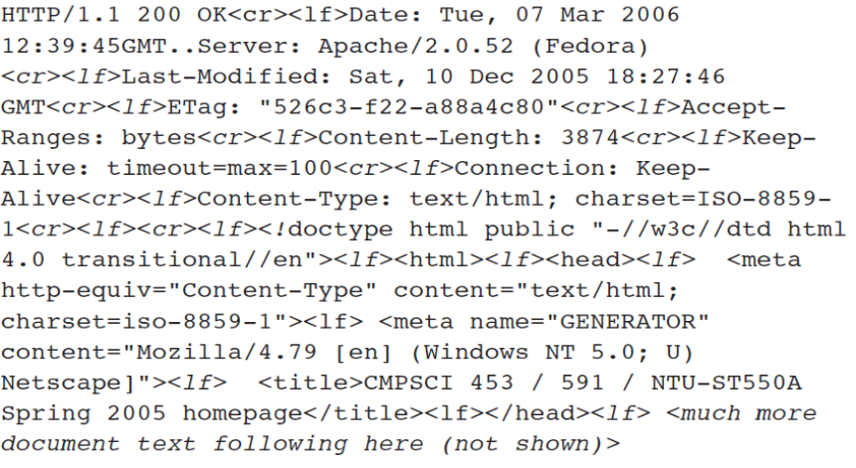  - 服务器是否成功找到了客户所希望的对象？  - 响应消息携带的是什么类型的对象？长度是多少？  - 服务器希望使用什么类型的HTTP连接？  - 响应消息创建时间以及对象最后修改时间各是什么(年-月-日)？  4、(5分)假设主机m1.a.com的用户在浏览器地址栏里输入www.b.com/bigfile.htm后按下回车键，从服务器www.b.com接收了长为1Gbit的文件。假设所有的DNS Cache和浏览器的Cache均为空。  - 涉及到的应用层协议和相应的传输层协议有哪些？  - DNS解析方式有哪两种？主机和本地DNS服务器之间使用哪种?

山东建筑大学试卷 共 3 页第3页
姓名 学号

装订线 装订线 装订线
5、（6分）简述CSMA/CD的基本内容。假设在采用了CSMA/CD多路访问协议的网络中，某结点发送的一个数据帧经历了4次冲突后，则该结点选择等待1024位时、2560位时后侦听信道是否空闲的概率分别是多少？  6、（6分）考虑如下所示采用距离向量路由协议的网络。  (1) 结点D会与哪几个结点交换各自的距离向量？  (2) 路由收敛后，结点A、C、D的距离向量分别是什么? 结点A应该通过哪个邻居结点转发去往结点F的分组？  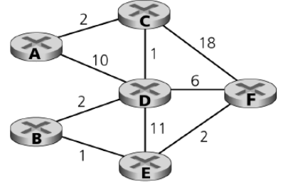  7、(6分)某TCP发送方拥塞窗口随时间变化的情况如下图所示。请根据下图回答下面的问题。  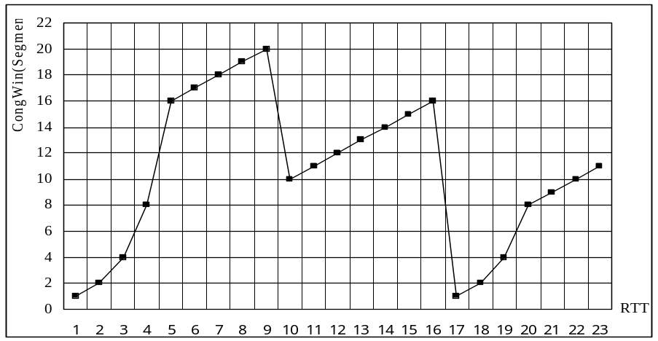  - 什么事件导致了拥塞窗口在第10传输周期从20变成了10？又是什么事件导致了在第17传输周期，拥塞窗口从16变成了1？ | - 截止到第22传输周期，发送端共重传了几个段？  - 在第15传输周期、第22传输周期，阈值(threshold)的值分别是多少？  - 发送方的TCP版本是Tahoe还是Reno?  8、(8分)假设某ISP已经从Internet地址分配机构申请到了IPv4地址段200.156.128.0/22，现有A、B、C、D共四个单位通过该ISP实现Internet接入，该ISP预留至少200个IP地址给将来接入的其他单位。A单位中共有146台计算机，B单位共有180台计算机，C单位中共有98台计算机，D单位中共有64台计算机。请给出一种可行的地址规划方案，给出四个单位网络的网络地址(形如：a.b.c.d/x)、可供使用的IPv4地址数量等。  三、(10分) 从主机A向主机B发送一个长为H位的大文件。A和B之间的传输路径包括4条链路和3台交换机。假设，所有链路、交换机均没有拥塞（即，忽略在交换机处的排队延迟）。主机A将该文件分为每个长为S位的报文段，并在每个报文段增加一个60位的头部，形成长L=60+S(位)的分组。假设三条链路的传输速率相同，为R bps，忽略链路的传播时延。  (1) 给出从A开始发送文件到B收到全部的文件数据为止所需的总时间。  (2) 求出使总时间最小时的S值。  四、(14分) 某局域网采用CSMA/CD作为介质访问控制协议，数据传输速率为10Mbps。网络中只有两个节点A和B，两者之间的距离为2km，信号传播速度为200000km/s。请回答一下问题，并给出计算过程。  (1) 若A和B发送数据时发生了冲突，则从两者最早开始发送数据的时刻起，到两者均检测到冲突时刻为止，最短需要经过多长时间，最长需要经过多长时间？

山东建筑大学试卷 共 4 页第4页
姓名 学号

装订线 装订线 装订线
(2) 假设在某段时间内只有A有数据有发送，且数据在传输过程中无丢失、无差错。主机A总是以标准的最长以太网数据帧(帧长1518字节)向主机B发送数据。主机B每收到一个数据帧后，立即向A发送一个很短的确认；A收到B的确认后立即发送下一个数据帧。假设以太网数据帧前面没有前导符，则在这段时间里主机A的平均数据传输速率是多少？

答 题 区

一、单项选择题(共30分，每小题2分)

题 号 | 1 | 2 | 3 | 4 | 5 | 6 | 7 | 8 | 9 | 10
答 案
题 号 | 11 | 12 | 13 | 14 | 15
答 案

二、简答题(共46分)

